www.recursosdocentes.cl

Guía Religión 2° básico Nombre:………………….….
- Copia el siguiente texto en su riel de caligrafía. Recuerda escribir con letra manuscrita.

El elefante lleva en su lomo una enorme y pesada carga.

9 puntos

El elefante lleva en su lomo una enorme y pesada carga.

Describe la siguiente escena en una oración usando algunas palabras del recuadro.
Tenis-joven-campeón

17 puntos
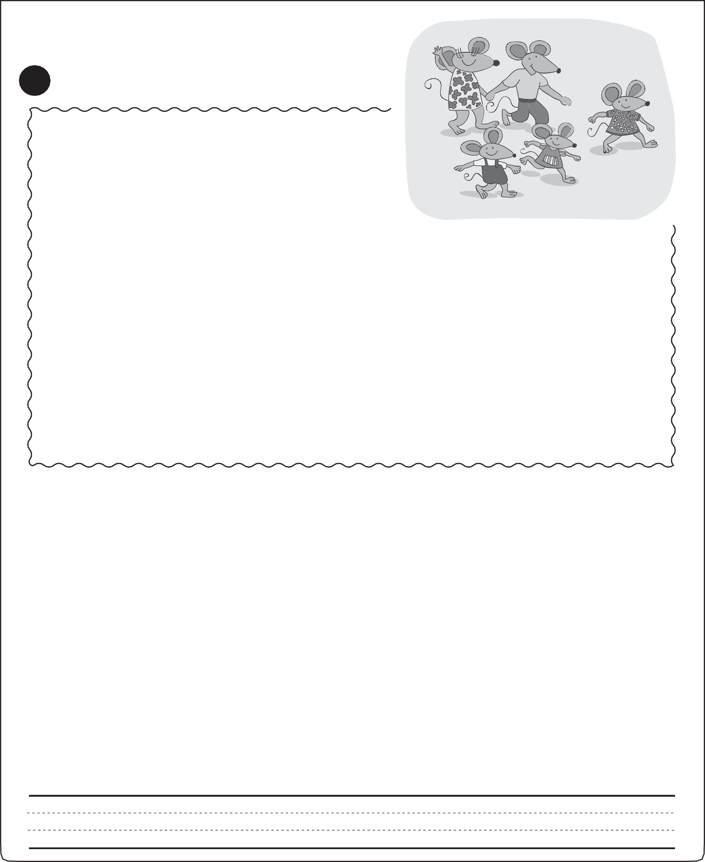

Lectura 12 pts
- Lee el texto y responde las preguntas.

La familia ratona
Había una vez, en una linda ciudad, un papá ratón muy elegante que vivía con su esposa ratona. Ella era doña Ramona y era una ratona muy delgada y fina.
Sofía y Ema eran hijas de esos ratones. Sofía era parecida a su mamá, educada, simpática y delgada. Ema era amorosa.
Felipe era el hermano de ellas. Él era un ratón goloso al que le gustaba mucho comer pizzas.
El papá ratón estaba muy enamorado de su señora, la ratona Ramona. Siempre le regalaba quesos finos y ricos, que compartían esos días de fin de semana en que almorzaban juntos.
Esta familia de ratones era muy feliz ya que vivían bien, eran sanos y además se entretenían juntos, pues a todos ellos les gustaba leer y se contaban unos a otros los cuentos que leían.

- ¿Cómo era el papá ratón?

  - Simpático.
  - Elegante.
  - Delgado.
  - Goloso.

- ¿Cómo era la ratona Sofía, según el texto?

  - Comilona.
  - Elegante.
  - Delgada.
  - Golosa.

- ¿Cómo se llamaba la mamá de esta familia?

  - Ramona.
  - Ratona.
- ¿Cuál era el ratón enamorado?
- Sofía.
- Ema.

- ¿A quién le gustaba mucho comer pizzas, en esta familia?

- ¿Por qué eran tan felices estos ratones?
  - Porque vivían en una linda ciudad.
  - Porque siempre salían de paseo.
  - Porque eran una familia grande.
  - Porque lo pasaban muy bien.
- Lee y marca una X en SÍ o NO, según la lectura:

a. Felipe era el ratón elegante. | SÍ | NO
b. Ramona era una rata muy fina. | SÍ | NO
c. El papá ratón era un ratón bueno. | SÍ | NO
d. Los ratones del texto sabían leer. | SÍ | NO
e. Esos ratones vivían bien. | SÍ | NO
f. Los ratones comían pan con miel. | SÍ | NO

Lee y marca una X en la letra que completa o responde la pregunta.
- El texto que acabas de leer es:

  - un poema.
  - un cuento.
  - una carta.
  - una noticia.

- ¿Cuántos ratones aparecen en el cuento?

  - Dos.
  - Tres.
  - Cinco.
  - Cuatro.

- La palabra “finos”, referida a los quesos, quiere decir que ellos eran:

a. delgados.
b. muy amorosos.
- muy bien educados.
- de muy buena calidad.

- Lee y marca una X en la letra que completa o responde la pregunta. 3 pts

La cabra
En lo alto de la montaña vive la señora cabra. Allá arriba, y con los demás animales del rebaño, ella se lo pasa saltando, corriendo, comiendo y también, descansando.
Una tarde, cuando ella pasaba cerca de un río, antes de que se oscureciera, se vio en el agua y se dijo: ¡Qué gorda me estoy poniendo! ¿Deberá comer menos?

- Al final del texto, la cabra está:
  - feliz.
  - triste.

- ¿Qué hace la cabra, según el texto?
  - Se baña en el río.
  - Se saca fotos.

  - solitaria.
  - preocupada.

- Salta y corre.
- Duerme.

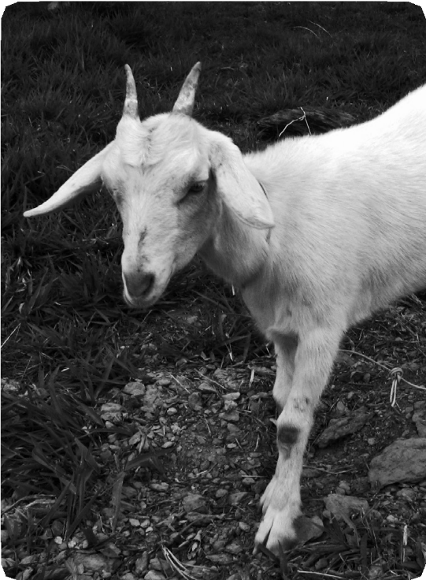
www.recursosdocentes.cl

www.recursosdocentes.cl
www.recursosdocentes.cl
www.recursosdocentes.cl

SOLUCIONARIO : LECTURA
Puntaje total Lectura: 21 puntos
Respuestas correctas La familia ratona
  - B 1 pto.
  - C 1 pto.
  - A 1 pto.
  - El papá ratón / El marido o esposo de la rata Ramona / El ratón. 1 pto.
  - A Felipe / Al ratón Felipe 1 pto.
  - D 2 ptos.
  - Marca Sí o No: 1 punto por cada respuesta correcta: 6 puntos en total.
    - No
    - Sí
    - No
    - Sí
    - Sí
    - No
  - B 2 ptos.
  - C 1 pto.
  - D 2 ptos.

Respuestas correctas La cabra
  - D 2 ptos.
  - C 1 pto.

